Формат описания урока
- Фамилия,имя,отчество автора Кайнова Оксана Анатольевна
- Место работы муниципальное бюджетное общеобразовательное учреждение «Танзыбейская средняя школа»
укажите полное название образовательной организации и муниципалитет
- Должность учитель истории и обществознания
- Класс 5
- Предмет история
- Тема урока «Природные условия Древней Греции. Занятия населения»

- Место урока в теме и в программе по предмету Данная тема является первой в главе «Древняя Греция. Эллинизм» в разделе «Древнейшая Греция». До этой темы обучающиеся изучили следующие древние цивилизации: Египетскую, Вавилонскую, Персидскую, Индийскую и Китайскую. На всех изученных темах учащиеся работали с исторической картой, изучали природные условия первых государств, делали выводы о занятиях населения.
- Ключевая идея урока в формате проблемного вопроса Ключевая идея урока состоит из проблемного вопроса: Кто был лучшим моряком и земледельцем в Древнем мире грек или египтянин?
- Цель (прописанная через результат): к концу урока каждый ученик будет:
знать:
- месторасположение Древней Греции на исторической карте;
- какие моря омывают Грецию;
- основные занятия древних греков.
уметь (сможет продемонстрировать):
- сравнивать исторические карты государств Древней Греции и Древнего Египта, находить общее и различное в климатических условиях;
- делать самостоятельный вывод на основе сравнения климатических условий, представленных текстов о занятиях древних греков;
- составить рассказ (презентацию) о занятиях древних греков.
- Сделать общий вывод на основе полученной информации кто был лучшим моряком и земледельцем в Древнем мире грек или египтянин.
- Инструменты и критерии/показатели/индикаторы оценки достижения запланированных результатов: Рабочий лист с заданиями для обучающихся, в котором следующие задания: самостоятельный индивидуальный труд - работа с историческими картами 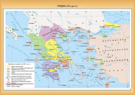 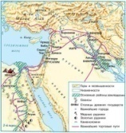
Задание: 1.Определите часть света, часть материка где расположены Греция (2 б) и Египет (2 б). Запишите ответ в рабочий лист.
Ответ: Греция часть света - Юг Евразии, часть материка – Европа, Египет часть материка – Северо-Восток Африки. Греция расположена на Балканском полуострове.
2.Какие моря омывают Грецию (3 б), Египет? (2 б) Назовите не менее одного моря с указанием частей света. Запишите ответ в рабочий лист. Запишите ответ в рабочий лист. За каждое правильно обозначенное море по 1 баллу.
Ответ: Египет – на севере – Средиземное море, с Востока – Красное море. Греция омывается Эгейским морем на востоке, Ионическим на западе, на юге — Средиземным и Критским морями.
3. На основе представленных исторических карт предположите, каковы были основные занятия греков, и чем они отличались от занятий египтян (3 б.).
Ответ: основное занятие греков была морская торговля, так как Греция омывается с 3 сторон морями, так как в Греции в основном были горы, значит, греки занимались больше ремеслом нежели земледелием. Египет, в отличие от Греции – речная цивилизация, море только с северной стороны, поэтому египтяне в основном жили за счет реки Нил, после разлива которого, образовывался плодородный ил, на котором египтяне выращивали разные культуры.
Задание 2. На основе текстов 2,3 сделайте вывод о жизни и занятиях египтян и греков. Составьте не менее 1 суждения на сравнение о занятиях древних египтян и греков, в чем сходство/ различие. За каждое правильное суждение на сравнение – 3 б.
Текст 2. «Занятия греков»
Бедные почвы Греции годились лишь для выпаса скота и совсем не походили для выращивания зерна. Зато на щедро освещенных солнцем горных склонах хорошо созревали виноград и оливки. Оливки пользовались большой популярностью. Под жарким солнцем греки получали большие урожаи винограда.
На судах -триерах по морю греки возили на продажу в большом количестве вино, оливковое масло, зерно. Эти товары перевозились в больших сосудах-амфорах.
Греки были искусными гончарами. Они расписывали разнообразные сосуды из керамики, разные кувшины, чаши, горшки. Эти росписи как картинки в книжках многое могут рассказать о жизни древних греков. (сайт Маам.ру.)Конспект занятия «Путешествие в Грецию» в рамках проекта «Путешествие по странам мира». Воспитателям детских садов, школьным учителям и педагогам - Маам.ру (maam.ru)
Текст 3. «Занятия древних египтян»
Древнейшие египтяне заселили далеко не всю долину Нила. Значительная ее часть была покрыта болотами, заросшими тростником и кустарниками. Особенно много их было в дельте.
С развитием орошения сельское хозяйство достигло высокого уровня. Основными земледельческими культурами были зерновые — ячмень и пшеница. Для них использовали почвы около самых берегов Нила, которые лучше увлажнялись. Их сеяли также на высоких землях с орошением из специально вырытых каналов. Выращивали финиковые пальмы, инжир, виноград, гранаты, яблони. Из овощей были известны лук, чеснок, салат, огурцы, репа.
Важной земледельческой культурой был лен, потому что все египтяне носили полотняную одежду и употребляли в пищу льняное масло.
Возникла необходимость в обмене продуктами труда между земледельцами, животноводами и ремесленниками. Для обмена товарами необходимы средства передвижения. В Египте отличным средством сообщения был Нил. По нему весь год на лодках перевозили злаковые, продукты животноводства, медь, древесину и ремесленные изделия. Основные занятия древних египтян (istmira.com)
Ответ: сходство:
*как и египтяне, которые помимо земледелия занимались ремеслом, так и греки были искусными ремесленниками.
*Климатические условия были мягкими как у египтян, так и греков.

Отличие:
*в отличие от египтян, которые вели торговлю по реке Нил, греки торговали своим товаром по морю.
*по сравнению с египтянами, у которых основное занятие было земледелие, греки в основном занимались морской торговлей.
Д/з. Задание 3. На основе полученной информации составьте небольшой рассказ о природных условиях Древней Греции и о занятиях населения. Рассказ можно составить от лица древнего грека. (5 б)
Ответ: Я живу в прекрасном морском государстве – Греции, которая расположена на юге Евразии, на Балканском полуострове. С трех сторон оно омывается Эгейским морем на востоке, Ионическим на западе, на юге — Средиземным и Критским морями,
поэтому греки в основном занимаются морской торговлей.
У меня есть свой участок на горном склоне, где я выращиваю оливковые деревья. Оливковое масло высоко ценится в других государствах, поэтому я выращиваю побольше, на продажу. У меня есть хороший знакомый, который помогает мне продать свой товар. Масло, которое я разливаю в амфору, грузят на суда-триеры, и везут на продажу по морю в другие государства. Поэтому многие народы считают нас, греков, самыми опытными моряками.
- Организационно-педагогические условия проведения урока
Урок получения новых знаний. Всем учащимся выдается индивидуальный рабочий лист с заданиями.
Действия учителя | Действия учеников
Объявляет тему урока: «Природные условия Древней Греции. Занятия населения».  Заявка на оценку:  «5» - 23б и более  «4» -19-22 б  «3» -12-18 б  Критерии оценивания: суждение на сравнение 3 б, умозаключение 5 б, дополнение, возражение – 1 б.  Актуализация знаний. Мы с вами изучили много древних государств, назовите их. С какой темы мы начинали изучать каждое государство? | Запись темы урока в рабочий лист  Ответы детей: Египетское государство, Вавилонское, Персидское, Индийское и Китайское.  Каждое государство начинали изучать с природных условий и занятий населения.
Проблемный вопрос: Кто был лучшим моряком и земледельцем в Древнем мире грек или египтянин? | Предположения обучающихся
Предположите, какие основные задачи будут стоять перед нами на уроке.  Озвучивание учителем задач урока:  Сегодня на уроке мы узнаем:  -месторасположение Древней Греции на исторической карте;  -какие моря омывают Грецию;  -основные занятия древних греков.  Будем уметь (сможем продемонстрировать):  -сравнивать исторические карты государств Древней Греции и Древнего Египта, находить общее и различное в климатических условиях;  -делать самостоятельный вывод на основе сравнения климатических условий, представленных текстов о занятиях древних греков;  -составлять рассказ (презентацию) о занятиях древних греков.  Сделаем общий вывод на основе полученной информации кто был лучшим моряком и земледельцем в Древнем мире грек или египтянин. | Озвучивают предположительные задачи на урок.
Изучение новой темы. Рабочий лист с заданиями. Самостоятельная работа. 1.Индивидуальный труд. (общее задание для всех)(15 минут)  2.Организация работы в группах (простая кооперация).  Задания группам:  1 группа (белые) – построить суждение на сравнение месторасположения Древней Греции и Египта (одно суждение на сходство, одно – на отличие), используя карточку №3.  2 группа (синие) – на основе исторических карт построить суждение на сравнение о занятиях населения Древней Греции и Египта. (одно суждение на сходство, одно – на отличие), используя карточку №3.  3 группа (красные) – на основе 2,3текстов построить суждение на сравнение о занятиях жителей Древней Греции и Египта. (одно суждение на сходство, одно – на отличие), используя карточку №3. | Рабочий лист с заданиями (см. приложение 1) выполнение 3-х заданий.  Дети делятся по цвету кружка на рабочем листе на 3 группы. Взаимопроверка ответов.  Работа в группах на выполнение задания (обсуждение, выведение суждений на сравнение).
Выступление от групп (сложная кооперация) | Выступление от групп (сложная кооперация)
Сделайте умозаключение на проблемный вопрос урока: Кто был лучшим моряком и земледельцем в Древнем мире грек или египтянин? (5 баллов за правильное умозаключение) | Если государство омывается больше чем с двух сторон морями, а Греция омывается с трех сторон, Египет с двух сторон, следовательно, лучшим моряком будет грек.  Если для занятий земледелия требуется плодородная почва, а Египет располагался на реке Нил, ил которой являлся плодородной почвой для выращивания разных культур, в отличие от горной местности Греции, следовательно, лучшим земледельцем был египтянин.
Д/З составить рассказ от лица древнего грека о природных условиях Древней Греции и о занятиях населения. Рассказ можно составить от лица древнего грека. (5 б) | Выполнение дома д/з
12.Перечень дидактических материалов Текст №2 «Занятия греков» Конспект занятия «Путешествие в Грецию» в рамках проекта «Путешествие по странам мира». Воспитателям детских садов, школьным учителям и педагогам – Маам.ру (maam.ru), Текст №3 «Занятия древних египтян» Основные занятия древних египтян (istmira.com). Исторические карты Древней Греции, Древнего Египта (см. Приложение 1). Карточка №3 суждение на сравнение.
- Оснащение урока проектор, компьютер, рабочие листы
Приложение 1
Рабочий лист
ФИ ученика__________________________________________________
Тема урока «_________________________________________________________________»
Заявка на оценку:
Критерии оценивания:
суждение на сравнение 3 б, умозаключение 5 б,
дополнение, возражение – 1 б.
работа с исторической картой от 1 б.

«5»- 23б и более
«4»-19-22 б
«3»- 12-18 б

Главный вопрос урока: Кто был лучшим моряком и земледельцем в Древнем мире грек или египтянин?
Самостоятельный индивидуальный труд. Работа с историческими картами
Древняя Греция Древний Египет
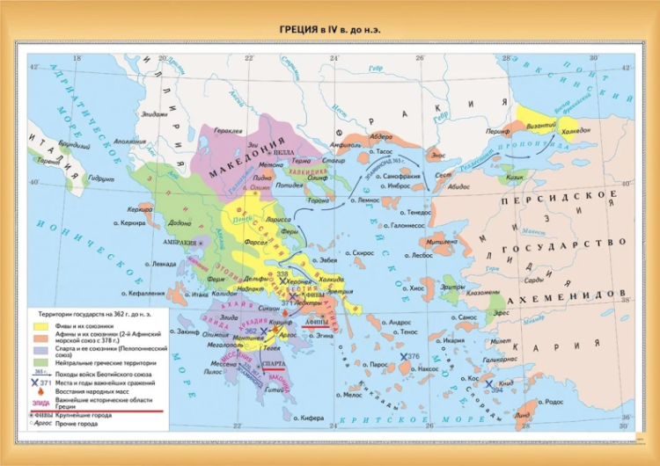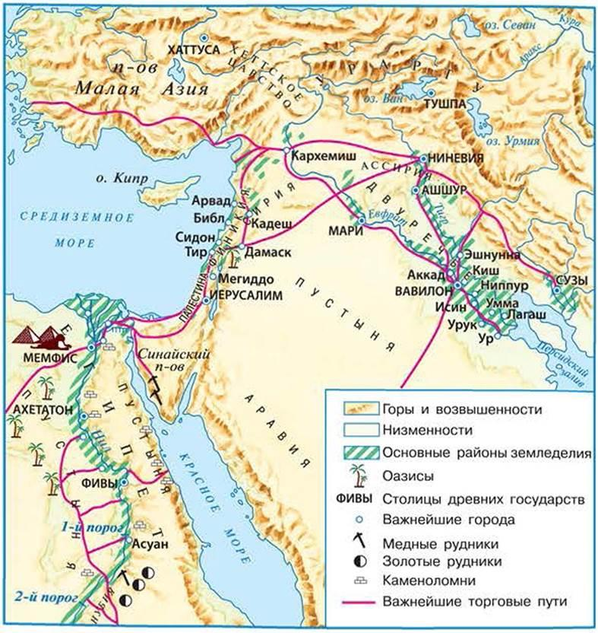
Задание: 1.Определите часть света, часть материка где расположены Греция (2 б) и Египет (2 б). Запишите ответ в рабочий лист.
Ответ: __________________________________________________________________________________________________________________________________________________________
2.Какие моря омывают Грецию (3 б), Египет? (2 б) Назовите не менее одного моря с указанием частей света. Запишите ответ в рабочий лист. Запишите ответ в рабочий лист. За каждое правильно обозначенное море по 1 баллу.
Ответ: _______________________________________________________________________________________________________________________________________________________________________________________________________________________________________
3. На основе представленных исторических карт предположите, каковы были основные занятия греков, и чем они отличались от занятий египтян (3 б.).
Ответ: _______________________________________________________________________________________________________________________________________________________________________________________________________________________________________
Задание 2. На основе текстов 2,3 сделайте вывод о жизни и занятиях египтян и греков. Составьте не менее 1 суждения на сравнение о занятиях древних египтян и греков, в чем сходство/ различие. За каждое правильное суждение на сравнение – 3 б.
Текст 2. «Занятия греков»
Бедные почвы Греции годились лишь для выпаса скота и совсем не походили для выращивания зерна. Зато на щедро освещенных солнцем горных склонах хорошо созревали виноград и оливки. Оливки пользовались большой популярностью. Под жарким солнцем греки получали большие урожаи винограда.
На судах -триерах по морю греки возили на продажу в большом количестве вино, оливковое масло, зерно. Эти товары перевозились в больших сосудах-амфорах.
Греки были искусными гончарами. Они расписывали разнообразные сосуды из керамики, разные кувшины, чаши, горшки. Эти росписи как картинки в книжках многое могут рассказать о жизни древних греков. (сайт Маам.ру.)Конспект занятия «Путешествие в Грецию» в рамках проекта «Путешествие по странам мира». Воспитателям детских садов, школьным учителям и педагогам - Маам.ру (maam.ru)
Текст 3. «Занятия древних египтян»
Древнейшие египтяне заселили далеко не всю долину Нила. Значительная ее часть была покрыта болотами, заросшими тростником и кустарниками. Особенно много их было в дельте.
С развитием орошения сельское хозяйство достигло высокого уровня. Основными земледельческими культурами были зерновые — ячмень и пшеница. Для них использовали почвы около самых берегов Нила, которые лучше увлажнялись. Их сеяли также на высоких землях с орошением из специально вырытых каналов. Выращивали финиковые пальмы, инжир, виноград, гранаты, яблони. Из овощей были известны лук, чеснок, салат, огурцы, репа.
Важной земледельческой культурой был лен, потому что все египтяне носили полотняную одежду и употребляли в пищу льняное масло.
Возникла необходимость в обмене продуктами труда между земледельцами, животноводами и ремесленниками. Для обмена товарами необходимы средства передвижения. В Египте отличным средством сообщения был Нил. По нему весь год на лодках перевозили злаковые, продукты животноводства, медь, древесину и ремесленные изделия. Основные занятия древних египтян (istmira.com)
Ответ: сходство:
__________________________________________________________________________________________________________________________________________________________________

Отличие:
__________________________________________________________________________________________________________________________________________________________________
Сделайте умозаключение на проблемный вопрос урока: Кто был лучшим моряком и земледельцем в Древнем мире грек или египтянин? (5 баллов за правильное умозаключение)______________________________________________________________________________________________________________________________________________________________________________________________________________________________________________________________________________________________________
Д/З составить небольшой рассказ от лица древнего грека о природных условиях Древней Греции и о занятиях населения. Рассказ можно составить от лица древнего грека. (5 б) _____________________________________________________________________________________________________________________________________________________________________________________________________________________________________________________________________________________________________________________________________________________________________________________________________________________________________________________________________________________________________________________________________________________________________________________________________________________________________________________________________________________________________________________

Данный пункт — это своеобразная пояснительная записка, которая определяет место представляемого урока в теме и в программе по предмету, позволяет проследитьсвязьего содержания с предыдущими и последующими темами и уроками, а также определить динамику формирования знаний, умений и навыков обучающихся.
Ключевая идея урока позволяет сориентировать обучающихся в содержании урока, темы и предмета в целом; ключевая идея помогает сформулировать конкретные учебные цели к уроку и подобрать задания к ним. Ключевая идея формулируется в формате проблемного вопроса. Проблемный вопрос не предполагает простого вспоминания и воспроизведения знаний. Проблемными являются те вопросы, которые вызывают затруднения у обучающихся, поскольку у них нет заранее готового ответа на эти вопросы. Ответ на проблемные вопросы обучающиеся получают (ищут) самостоятельно в ходе урока. Признаки проблемного вопроса: - открытый — не имеет простого, краткого, быстрого и заранее известного ответа, - требует обоснования, - дискуссионный, - требует мышления на высоких когнитивных уровнях(анализ, дедукция, обобщение, прогнозирование и др.), - опирается на ключевые идеи предмета или даже выходит за его рамки.
Цель должна соответствовать технологии SMART: S (Specific) – Конкретные– цель должна быть четко сформулирована, направлена на изменение конкретной ситуации. M (Measurable) – Измеримые– если у цели не будет каких-либо измеримых параметров, то будет невозможно определить, достигнут ли результат (ожидаемый результат, заложенный в цели, должен быть измерен качественно или количественно через систему индикаторов реализации цели). A (Attainable) – Достижимые: цели используются в качестве стимула для решения каких-то задач и, таким образом, дальнейшего продвижения вперед за счет достижения успеха. Стоит ставить достаточно сложные цели (предполагающие усилия), но при этом они должны быть достижимыми. R (Result-oriented) – Ориентированные на результат (релевантные): цели должны характеризоваться исходя из результата, а не количества проделываемой работы. T (Time-bounded) – Соотносимые с конкретным сроком: цель должна быть выполнима в определенном временном измерении. Цель должна определяться и формулироваться через результат деятельностиобучающегося.
К инструментам, с помощью которых можно проверить достижение запланированных результатов, относятся:устный/письменный опрос, публичное выступление (презентация чего-либо), создание продукта, тест, самостоятельная/контрольная работа и т.п. Критерии/показатели/индикаторы напрямую связаны с теми заданиями, которые даются обучающимся для проверки достижения запланированных результатов. Например, если инструмент проверки – тест, то в данном разделе вам необходимо включить сам тест со всеми вопросами и вариантами ответов на них, обозначить правильные ответы и вес каждого правильного ответа. Другой пример – результатом обучения у вас будет выполнение задания при устном или письменном опросе. Следовательно, вам необходимо привести формулировку самого задания, формат представления ответа на задание (например, таблица, перечень вопросов на которые надо ответить, требования к оформлению текста и т. п.), критерии оценки этого задания (сколько баллов и за что ставится или какая оценка и за что конкретно ставится) + шкалу перевода баллов в отметку (если в критериях обозначены баллы).
Организационно-педагогические условия включают в себя: описание логики проведения урока и организационные моменты, связанные с его проведением и представляются в формате рекомендацийпо проведению урока другим педагогом. При описании хода урока (логики его проведения) необходимо последовательно представить деятельность педагога и обучающихся: с чего начинается урок, как разворачивается; какие задания, с какой целью и каким обучающимися даются; какие учебные материалыиспользуются (отбор учебного содержания необходимо проводить в соответствии с целями урока, возрастным особенностями обучающихся, его личностной значимости и практической направленности); какие оргформы, где и с какой целью используются в ходе урока (фронтальная, индивидуальная, групповая работа). Если используется групповая форма работы, необходимо указать основания деления на группы. В ходе описания необходимо отразить где и в каком виде, согласно каким критериям будет проводится оценивание знаний и умений обучающихся (текущий и промежуточный контроль (при наличии) и итоговый контроль, направленный на проверку достижения запланированных вами результатов). ВАЖНО: - обосновать необходимость всех видов работ и заданий в соответствии с их направленностью н достижение запланированных результатов; - в ходе описания логики проведения урока делать сноски на конкретные дидактические материалы, которые можно представить в приложении или в виде отдельных файлов; в случае обращения к учебнику необходимо указать выходные данные учебника и привести текст, с которым будут работать обучающиеся; - организационно-педагогические условия и логика проведения урока должны быть представлены в виде связного текста (использование технологических карт и сценариев урока запрещено); - писать простым понятным языком, избегать клише и общих слов; - все используемые сокращения расшифровываются.
К дидактическим материалам урока относятся все раздаточные и наглядные материалы (включая аудио и видео файлы). В данном пункте необходимо перечислить все дидактические материалы и сделать сноски на них, сами материалы размещаются в Приложениях к описанию урока или прикладываются к нему в виде отдельных файлов. Пример оформления перечня дидактических материалов: - Текст для работы группы 1 «Откуда взялись бабочки» (см. Приложение 1) - Презентация об эволюции бабочек (см. файл Эволюция бабочек.pptx) - Таблица сравнительных характеристик бабочек разных полушарий (см. файл Сравни бабочек.docx) - Микроистория. Превращение бабочки – видео, ссылка https://youtu.be/fLIPq8xZi4k
В данном пункте необходимо указать необходимое оборудование, включая оснащение рабочего места педагога, обучающихся, кабинета в целом.

